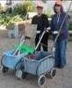
דף 75
מהאשפח של עדה ונורית
ספטמבר 2010
מסורת שמקפידים לקיים יכולה להיות חזקה יותר מכל חוק שבעולם

נשפך מן הפח – יום הכיפורים - בעשור לחודש השביעי הזה יום הכיפורים הוא… ועיניתם את נפשותיכם" (ספר ויקרא פרק כג פס' 27). הזדמנות אחרונה לבקשת סליחה ומחילה על כל הדברים הלא טובים שעשינו בשנה האחרונה, שהקדוש ברוך הוא יכפר לנו ולעם ישראל על כל החטאים.
עולה על גדותיו-
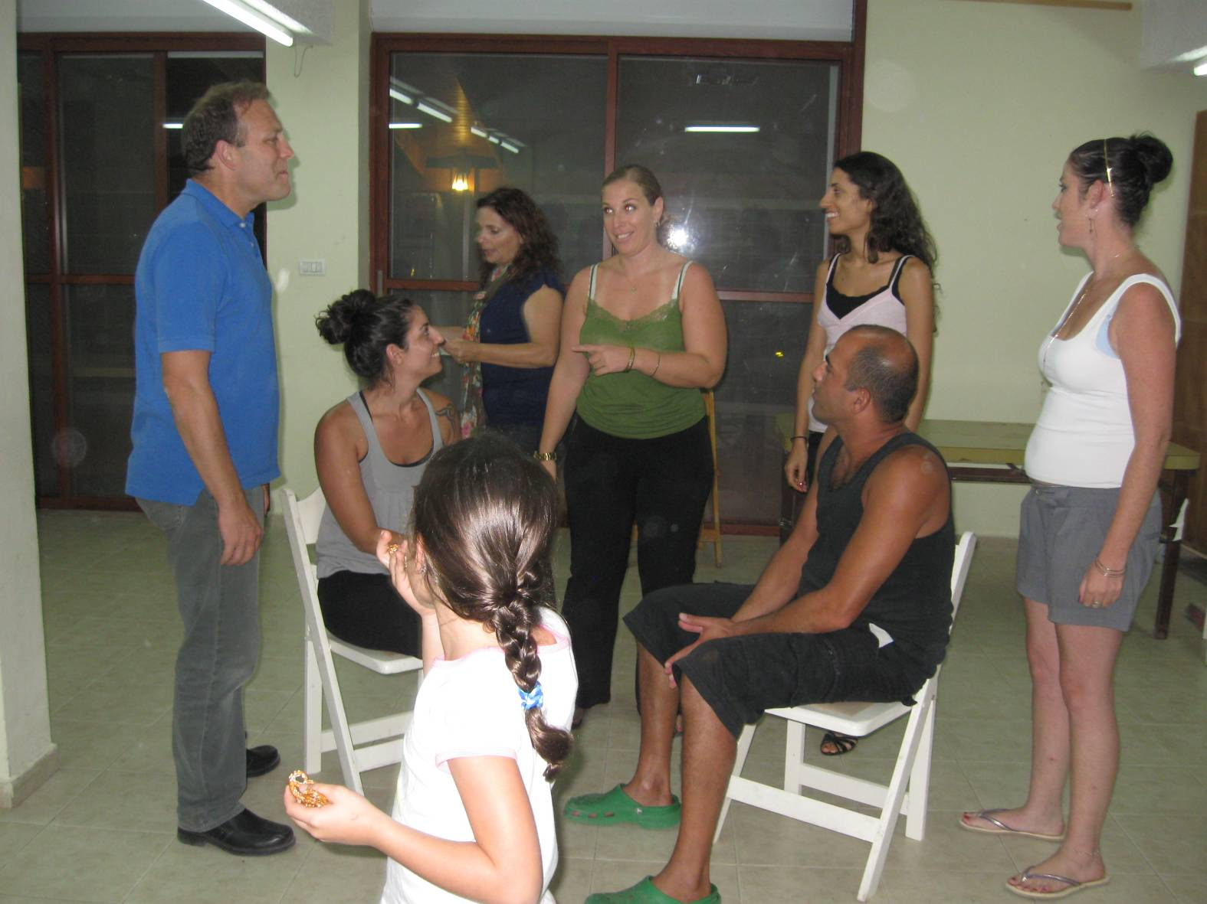
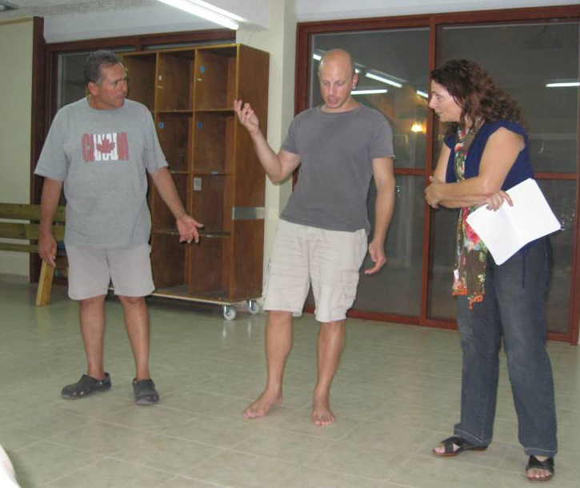

החזרות למופע ה- 80 ב ע י צ ו מ ן !!

מאלבומם של חולדאים
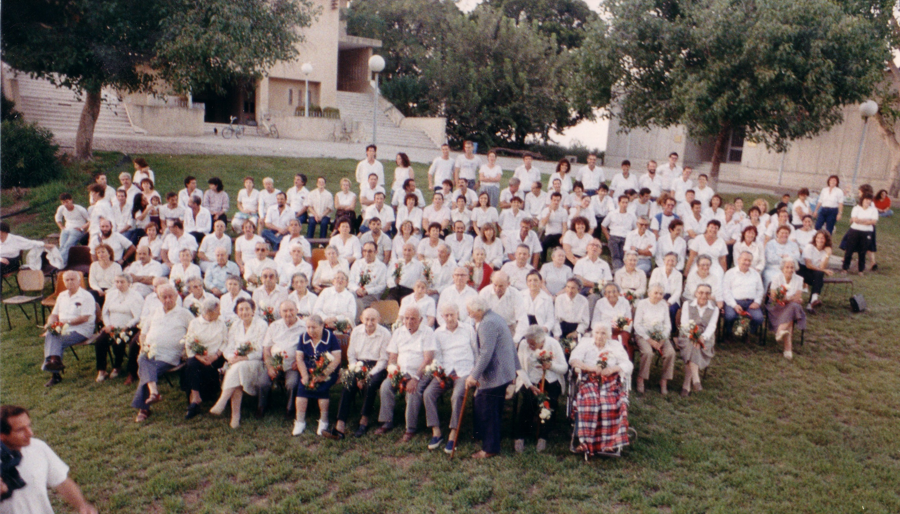

חברי חולדה בצילום קבוצתי משנת 1987 כחלק מאירועי יום ההולדת לחולדה, צילם יהוא

גמר חתימה טובה
עדה ונורית.פ

